Проект «День защитников Отечества»
в средней группе

Разработала воспитатель: Хованских Татьяна Николаевна
МБДОУ №14 «Детский сад «Золотая рыбка»
Февраль 2017 год
Тип проекта: информационно-практико-ориентированный
Продолжительность проекта: краткосрочный – 1 неделя
Участники проекта: дети, воспитатели, родители.

Актуальность проекта:
Именно во время формирования ребенка как личности, встает острая необходимость заложить в его сознании патриотические чувства, чувство гордости за свое Отечество, вызвать желание быть такими же, как настоящие воины. Для этого необходимо дать представления об армии, о том, каким должен быть настоящий мужчина, что нужно делать для того, чтобы быть сильными, ловкими, смелыми.
Цели:
- формировать у детей представления о празднике «День Защитников Отечества»;
- воспитывать уважение к людям, служившим в армии;
- прививать любовь к Родине и близким людям;
Задачи:
- расширять представления детей об Армии, о защитниках Отечества, о военной технике;
- воспитывать чувство любви и уважения к Российской Армии;
- развивать внимание, логическое мышление, мелкую моторику рук;
- способствовать развитию коммуникативных навыков, дружеских взаимоотношений в детском саду.

Предполагаемый результат:
- Сформированное понятие у детей «Праздник 23 февраля», понимание его смысла.
- Заинтересованность детей темой о военной армии и технике, проявление их познавательной активности.
- Воспитание патриотических чувств через чтение рассказов, стихов.
- Мотивация к участию в веселых конкурсах и соревнованиях, представлению своих рисунков и поделок.
Этапы реализации проекта:
1 этап. Подготовительный
- Выявление первоначальных знаний детей о военной технике и Российской армии (беседа, игра)
- Изучение методической и специальной литературы по теме проекта.
- Подбор наглядного и демонстрационного материала, стихов, загадок, пословиц по теме проекта.
- Оснащение развивающей среды.
- этап Основной
- Проведение педагогической работы с детьми по разработанной технологии:
2 этап. Основной
План реализации проекта:
1.Беседа «Мой папа – защитник Отечества», «Папа может все, что угодно», «Какие наши мальчики?»
2. Чтение произведений Александрова «Дозор», Ю. Коваль «На границе», С. Михалков «Дядя Степа», С. Маршак «Дуют ветры в феврале»
3.Загадки о военной технике, о военных профессиях
4. Продуктивная деятельность «Подарок папе», раскраски «Самолеты»,
5. Конструирование из бумаги «Кораблик», строительная игра «Военная техника»
6. НОД «День защитника Отечества», «Рисуем танк»
7. Проблемные ситуации «Что полезно солдату?», «Как помочь папе?»
8. Подвижные игры «Самолеты», «Меткие стрелки», «Мы разведчики»
9. Сюжетно – ролевая игра «Армия» , «Моряки»
10. Слушание песен о армии и солдатах
11.Консультации для родителей «Роль отца в воспитании детей»
3 этап. Заключительный
Продукты проекта:
  - Альбом «Наша армия»
  - Подарок для папы «Ракета»
  - Выставка рисунков «Наша армия»
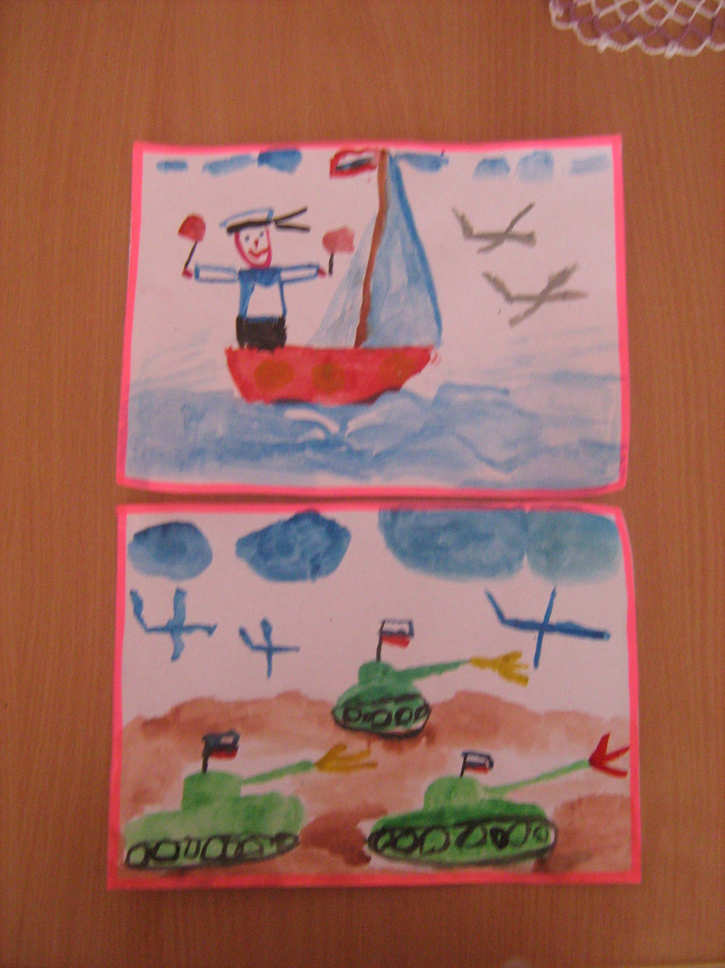

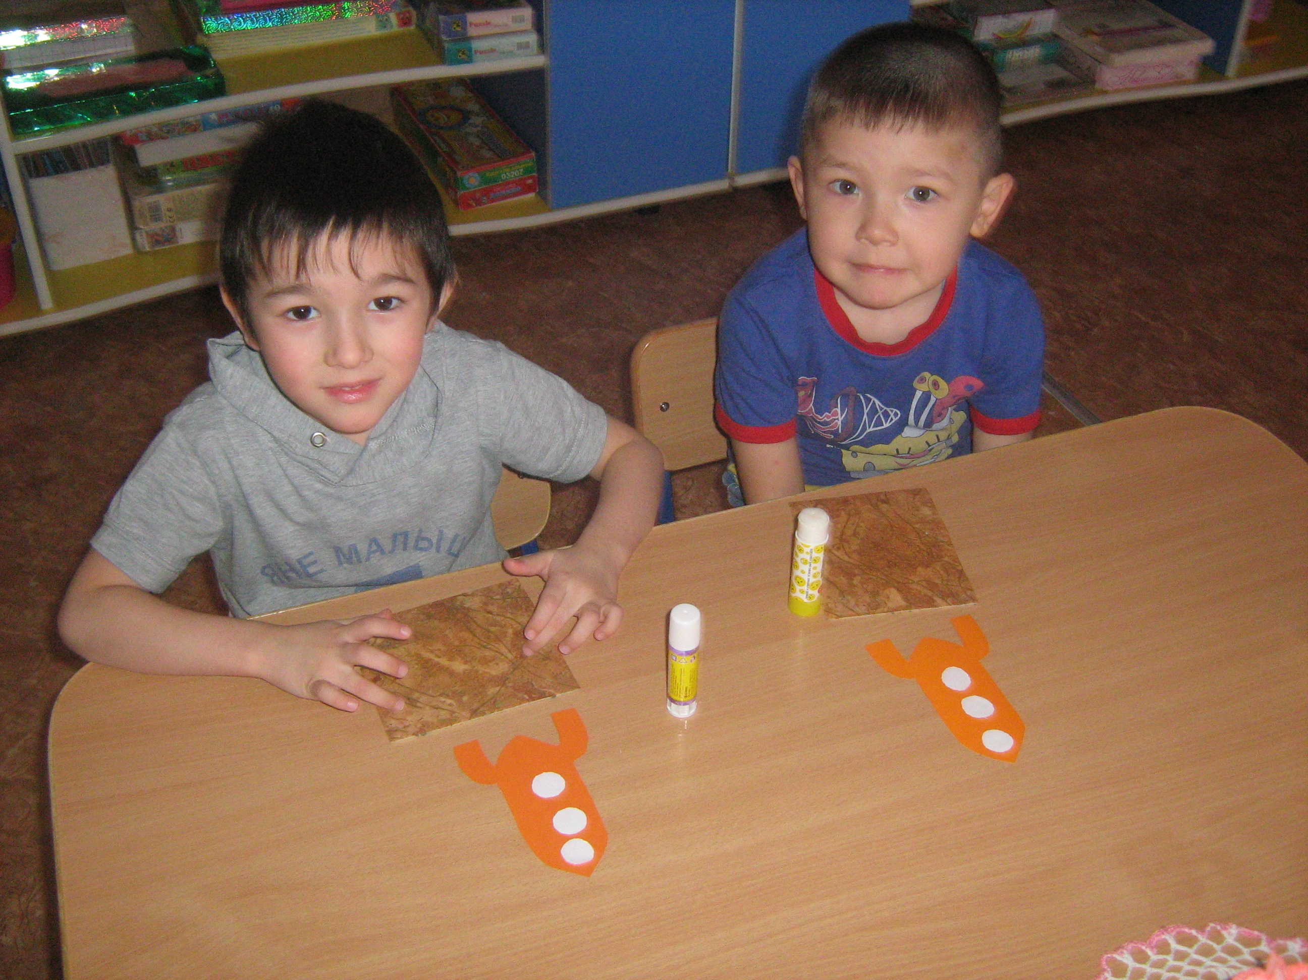

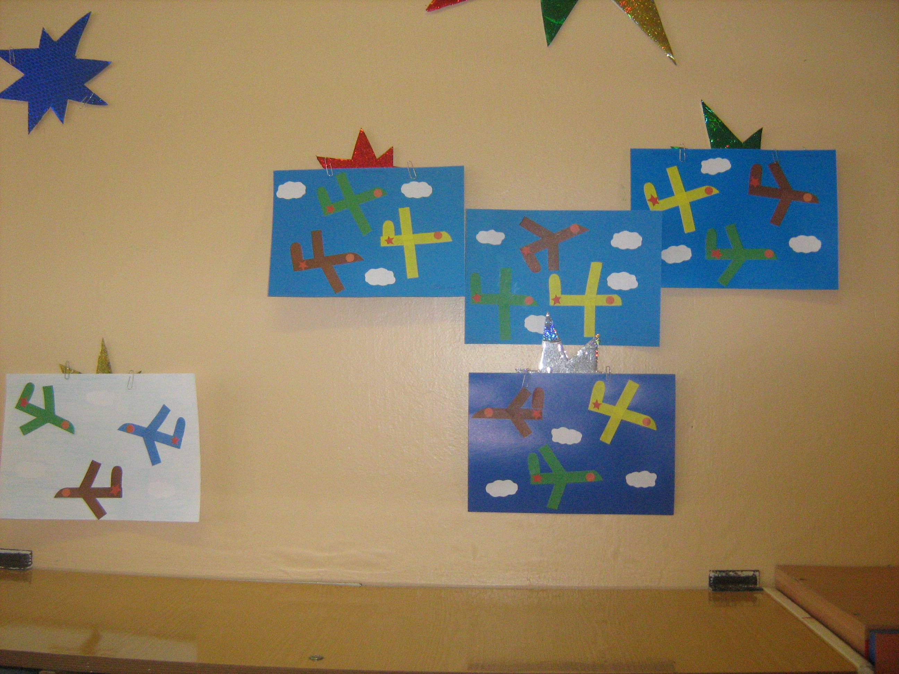

Приложение
Конспект развлечения «Смелые ребята»
Игра для детей «Продолжи предложение».
- Танком управляет…
- Из пушки стреляет…
- За штурвалом самолета сидит…
- Из пулемета строчит…
- В разведку ходит…
- Границу охраняет…
- На подводной лодке несет службу…
- С парашютом прыгает…
- На кораблях служат…
Дидактическое упражнение: «Скажи со словом много»
Танкист – танкистов
Летчик – летчиков
Воин – воинов
Артиллерист – артиллеристов
Ракета – ракет
Моряк – моряков
Десантник – десантников
Пограничник – пограничников
Физкульминутка:
Руки в стороны – в полет,
Отправляется самолет.
Правое крыло вперед,
Левое крыло вперед.
Один, два, три. Четыре –
Полетел наш самолет.
Пальчиковая гимнастика «Наша армия»
Аты-баты, аты-баты!
На парад идут солдаты!
Вот идут танкисты,
Потом артиллеристы,
А потом пехота-
Рота за ротой!
Подвижная игра «Ракета»
По кругу ставятся стульчики- на один меньше количества игроков. Дети, взявшись за руки, идут по кругу и произносят текст:
Ждут нас быстрые ракеты
Для прогулок по планетам.
На какую захотим-
На такую полетим!
Но в игре один секрет:
Опоздавшим места нет!
Как только произносится последнее слово, все дети разбегаются, чтобы занять стульчики. Из игры выбывает участник, которому не хватило места, и убирается один стульчик. Выигравшим является тот, кто займет последний из оставшихся стульчиков.
Хороводная игра «Флажок»
Цель: учить ходить ритмично, подвижно, красиво.
Дети стоят по кругу, один ребенок в середине с флажком. Воспитатель ведет детей по круге, ребенок в центре идет противоходом, подняв флажок:
Дети встали в кружок,
Увидали Флажок.
Кому дать? Кому дать?
Кому Флаг поднимать?
Выйди Оля в кружок
Возьми Оля, Флажок.
Выйди, выйди -возьми.
Выше флаг подними.
Загадки на 23 февраля в детском саду
1. Ползет черепаха-стальная рубаха,
Не знает ни боли она и ни страха.
Враг в овраг, и она, где враг.
Что это за черепаха? (Танк).
2. Словно небывалые чудесные цветы,
Прилетели зонтики с небесной высоты. (Парашютисты).
3. Железная рыба плывет под водой
Врагу, угрожая огнём и бедой,
Железная рыба ныряет до дна,
Родные моря охраняет она. (Подводная лодка).
4. Летит, а не птица
Жужжит, а не жук? (Самолет)
5. Что за птица: песен не поёт,
Гнезда не вьёт, людей и груз везёт (Самолёт).
6. Чтоб увидеть мне в дали
Пароходы, корабли
В небо быстро погляжу
Всей команде расскажу (Бинокль).
7. Чтобы сильная волна
Корабли сдвинуть не смогла,
За борт быстро цепь бросаем
В воду груз опускаем (Якорь).
8. Смело в небе проплывает, обгоняя птиц полет
Человек им управляет. Что же это… (Самолет).
9. Тучек нет на горизонте, но раскрылся в небе зонтик.
Через несколько минут опустился … (Парашют).
10. Грянул гром, веселый гром. Засверкало все кругом.
Рвутся в небо неустанно разноцветные фонтаны.
Брызги света всюду льют. Это праздничный … (Салют).
11. Без разгона ввысь взлетает, стрекозу напоминает,
Отправляется в полет наш Российский … (Вертолет).
12. Самолет парит, как птица,
Там – воздушная граница,
На посту и днем и ночью
Наш солдат военный… (летчик).
13. Снова в бой машина мчится,
Режут землю гусеницы.
Та машина в поле чистом
Управляется (танкистом).
14. Кто плывет на корабле?
Он тоскует о Земле.
Он с ветром дружит и волной.
Ведь море — дом его родной.
Так кто ж, ребята, он такой? (Моряк).
- Вот загадка, словно птица, мчится в небе голубом, города, моря, границы и загадки под крылом. (самолет)
- Чудо – птица, алый хвост, полетела в стаю звезд. (ракета)
- Даже под полярным дном, может плавать этот дом (подводная лодка)
- Ползет черепаха, стальная рубаха, враг в овраг, черепаха – куда враг. (танк)
- Тучек нет на горизонте, вдруг раскрылся в небе зонтик, через несколько минут, опустился… (парашют)
- Летит ворон, весь окован, кого клюнет – тому смерть. (пуля)
- Летит, воет, упал, землю роет. (бомба, снаряд)

Анкета для родителей «Проектная деятельность»
- Считаете ли необходимым организацию подобных мероприятий в группе?
- Понравилось ли вам участвовать в проекте?
- Какие новые знания приобрел ваш ребенок в ходе проекта?
- Ваши предложения по проведению подобных мероприятий.

